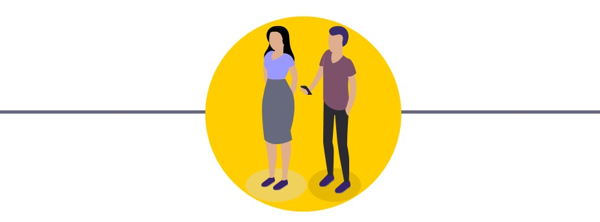


Gjinia në televizione dhe radio:
Kush i sjell vendimet, e
kush i zbaton?
ME INDIKATOR KRAHASUES

Gjinia në televizione dhe radio: Kush is jell vendimet, e kush i zbaton?

me indikatorë krahasues

- EKSTRAKT -
Autore: Marina Trajkova
Redaktore: m-r Emilija Petreska-Kamenjarova

Përmbajtja

Hyrje, burimet dhe specivikat e të dhënave të shfrytëzuara në këtë analizë 1
Struktura gjinore e pronësisë së televizioneve gjatë vitit 2019 4
Struktura gjinore e pronësisë së radiostacioneve gjatë vitit 2019 7
Мeshkujt dhe femrat në radiodifuzion – kush, sa posedon? 9
Struktura gjinore e të punësuarve: krahasimi i gjendjes në tërë radiodifuzionin 2012 – 2018 12
Struktura gjinore e të punësuarve në Servisin publik të radiodifuzionit: krahasimi i gjendjes për tërë SHPR 2012 - 2018 година 21
Konkluzionet e përgjithshme të sturkturës gjinore së të punësuarve në industrinë e radios dhe televizionit gjatë viteve 2012 - 2018 32

Hyrje, burimet dhe specifikat e të dhënave të shfrytëzuara në këtë analizë

Agjencia për shërbime mediatike audio dhe audiovizuele (ASHMA) një herë në vit përpilon analiza në lidhje me përfaqësimin e çështjeve gjinore në mediume, si dhe për mënyrën e prezantimit dhe paraqitjes së femrave dhe meshkujve në konceptet dhe përmbajtjet programore të radiodifuzerëve për të cilët është kompetente. Këto analiza janë rezultat i obligimit të Agjencisë të përcaktuara me Ligjin për mundësi të barabarta të femrave dhe meshkujve nga viti 2012. Analizat e përpiluara pastaj publikohen në ueb faqen e tyre (www.avmu.mk) dhe dorëzohen deri te Kuvendi dhe Ministria e Punës dhe Politikës Sociale, si burime relevante të informatave gjatë krijimit të politikave.
Përmes këtyre analizave fitohen të dhëna në lidhje me situatën e gjinisë në etër, respektivisht në programe. Por, në mënyrë që të shqyrtohet rëndësia e këtyre të dhënave, është e domosdoshme që të kuptohet konteksti më i gjerë me të cilin zhvillohen përmbajtjet mediatike të cilat çdo vit janë lëndë e analizës nga aspekti gjinor. Në rastin konkret, ato janë informatat për strukturën gjinore të pronësisë dhe të punësuarve. Gjatë kontrollit të këtillë, shqyrtohet gjendja e pjesëmarrjes së femrave dhe meshkujve në të gjitha nivelet e miratimit dhe zbatimit të vendimeve, që nga pronarët e deri te kuadri ndihmës.
Kjo nuk është hera e parë që ASHMA publikon të dhëna për gjininë tek pronësia dhe të punësuarit, e as që t’i kryqëzojë për të përpiluar një analizë të këtillë. Duke filluar nga viti 2010, Agjencia me vetiniciativë, në nivel vjetor, siguron të dhëna në lidhje me strukturën gjinore të të punësuarve në televizione dhe radio, ndërsa në online regjistrat e radiove dhe televizioneve, rregullisht publikon edhe të dhënat e strukturës pronësore të radiodifuzerëve që përfshijë edhe informatat për përfaqësimin e femrave dhe meshkujve në pronësi.
Të dhënat për strukturën gjinore të pronësisë së radiodifuzerëve si dhe të punësuarve, për herë të parë në mënyrë komparative janë përpunuar në meta-analizën të cilën Agjencia e publikoi në fillim të vitit 2018 – “Gjinia dhe televizioni” Trendët dhe konteksti 2012-2016” . Në të janë përfshirë të dhënat në lidhje me strukturën gjinore të pronësisë së radiodifuzerëve nga viti 2017, si dhe të dhëna në lidhje me strukturën gjinore të të punësuarve nga viti 2012 e deri më vitin 2016. Të dhënat për strukturën gjinore të pronësisë për vitin 2018, si dhe për strukturën gjinore të të punësuarve në vitin 2017, janë pjesë e publikimit “Gjinia në TV në vitin 2018: Prapa ekranit dhe në të” , e publikuar në fillim të vitit 2019.
Gjithashtu, në qershor të vitit 2019, ASHMA publikoi “Raport për pronësinë mediatike” me të dhëna për pronësinë e televizioneve, radiove dhe mediumeve të shtypit gjatë muajit maj të vitit 2019. Të dhënat e përpunuara u siguruan nga dokumentet zyrtare – gjendjet vijuese të radiodifuzerëve, të lëshuara nga Regjistri Qendror, si dhe nga ueb faqja e Depozituesit Qendror të letrave me vlerë. Vlen të përmendet se këto të dhëna kanë të bëjnë me personat që posedojnë mbi 5% të aksioneve të shoqërive aksionare të cilët janë pronarë të radiodifuzerëve, sepse në ueb faqen e Depozituesit Qendror të letrave me vlerë, ka të dhëna publike për personat fizik dhe juridik të cilët posedojnë mbi 5% të cilës do klasë të letrave me vlerë.
Analiza e cila gjendet para jush, në të cilën është përpunuar struktura gjinore e pronësisë së televizioneve dhe radiove gjatë vitit 2019 (me të dhëna komparative për pronësinë e televizioneve në gjatë viteve 2017 dhe 2018), bazohet në “Raportin për pronësinë mediatike”, por shfrytëzon edhe të dhëna në lidhje me pronësinë për muajin dhjetor të vitit 2019. Sidoqoftë, të dhënat kanë të bëjnë me personat që posedojnë mbi 5% të aksioneve në shoqëritë aksionare – pronarë të radiodifuzioneve.

Analizat e deritanishme të këtyre çështjeve kanë të bëjnë me televizionet (në televizionet nacionale, si dhe në tërë sektorin televiziv). Risia e publikimit konkret është se të dhënat kanë të bëjnë jo vetëm me industrinë televizive por edhe atë të radios në vend. Gjithashtu, analizat e strukturës gjinore e pronësisë te televizionet gjatë vitit 2017 dhe 2018 janë fokusuar në ato mediume që janë në pronësi të personave fizik, ndërsa mediumet që janë në pronësi të personave juridik janë të cekura por pa analizë të thelluar të asaj se kush i posedon personat juridik. Kësaj here janë përpunuar të dhëna edhe për pronarët/pronaret e personave juridik, të cilët janë pronarë të mediumeve, me çka fitohet një qasje në strukturën gjinore të pronarëve të fundit tek të gjithë mediumet, për të shqyrtuar ndikimin që e kanë gjinitë në politikën redaktuese të tyre.
Analiza e plotë mund të merret në gjuhën maqedonase në publikim të botuar dhe në këtë link: https://avmu.mk/wp-content/uploads/2020/09/Rodot-vo-TV-i-RA-Koj-gi-nosi-a-koj-gi-sproveduva-odlukite-FINALNA-za-veb-1.pdf, ndërsa ku ekstrakt është bërë me qëllim që konstatimet dhe konkluzionet kyce të prezantohen edhe në gjuhën shqipe dhe atë angleze.

Struktura gjinore e pronësisë së televizioneve gjatë vitit 2019

Pronësia në industrinë televizive, në dhjetor të vitit 2019 dominonte kryesisht në duart e meshkujve. Nga gjithsejtë 48 televizione, 35 ishin në pronësi të plotë të meshkujve. Më saktë, meshkujt janë paraqitur si pronarë të drejtpërdrejt në 28 televizione, kurse ne 7 TV ishin pronarë të fundit të personave fizik që i posedonin mediumet.
Tre televizione ishin në pronësi të plotë të femrave. Në secilin prej tyre femrat paraqiteshin si pronare të drejtpërdrejta të mediumeve (Foto 1).
Foto 1: Struktura gjinore e pronësisë në tërë industrinë televizive (dhjetor 2019)
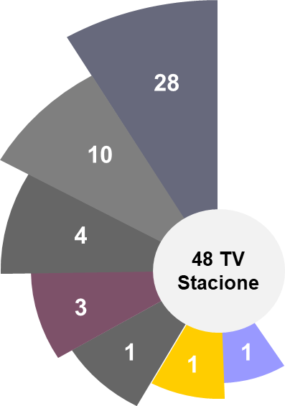
28 ТV në pronësi të meshkujve
10 ТV në pronësi të personave juridik
4 ТV në pronësi të meshkujve dhe femrave
3 ТV në pronësi të femrave
1 ТV në pronësi të meshkujve dhe personave juridik
1 ТV në pronësi të femrave dhe personave juridik
1 ТV në pronësi të meshkujve, femrave dhe personave juridik

Në katër televizione (nga gjithsejtë 48), pronësia ishte e ndarë ndërmjet meshkujve dhe femrave – si persona fizik, ndërsa një stacion televiziv kishte pronësi të ndarë ndërmjet një mashkulli dhe një personi juridik; te një tjetër – ndërmjet një femre dhe një personi juridik, kurse te një TV – ndërmjet një mashkulli, femrave dhe një personi juridik.
Gjithsejtë 10 televizione ishin në pronësi të plotë të personave juridik, ndërsa hapat për përcaktimin e personave fizik që ishin prapa kompanive tregoi se meshkujt janë paraqitur si qind për qind pronarë të 5 mediumeve, kurse në pronësitë e përziera gjinore, përmes pjesëve të ndryshime në pronësi, janë paraqitur edhe katër meshkuj dhe katër femra.
Në 10 prej gjithsejtë 48 televizione, pronësia ishte e ndarë ndërmjet femrave dhe meshkujve edhe atë:
Në dy prej tyre, femrat dhe meshkujt si pronarë të drejtpërdrejtë dhe/ose të fundit të personave juridik, posedonin pjesë të barabarta të mediumeve (nga 50%).
Në tre televizione, femrat dhe meshkujt kishin pronësi të drejtpërdrejtë ndaj mediumeve, por me pjesë të ndryshme. Në njërën, femra posedonte 10% të pronësisë së mediumit, kurse pjesa tjetër i takonte një mashkulli. Televizioni i dytë ishte në pronësi të një të tretës nga një femër. Në televizionin e tretë, femra ishte pronare dominuese të mediumit me 66,7% nga pronësia e përgjithshme.
Në një televizion, femra ishte pronare e drejtpërdrejtë e 48% të mediumit ndërsa 52% të tjera i përkisnin një personi juridik, ku si pronarë i fundit u paraqit një mashkull (100%). Me këtë, mashkulli si pronarë i fundit i personit juridik posedonte një pjesë më të madhe të mediumit kundrejt femrës. Në një televizion tjetër, femra dhe mashkulli drejtpërdrejt posedonin 0,07% të mediumit, kurse pjesa tjetër i përkiste një personi juridik, i cili ishte në pronësi të plotë të dy femrave. Kështu, femrat në këtë medium si pronarë të drejtpërdrejta dhe të fundit posedonin 99,93% të pronësisë së përgjithshme.
Në tre televizionet e tjera, femrat dhe meshkujt paraqiteshin si pronarë të fundit të personave juridik. Në një televizion, femrat, përmes një personi juridik, kishin 70% të pjesës së pronësisë së mediumit. Në një TV tjetër, femra ishte pronare e fundit e 40% të personit juridik. Televizioni i tretë ishte në pronësi të katër personave juridik, ku një femër u paraqit si pronare e fundit e 8,68% të njërës prej këtyre personave juridik.
Në fakt, nga gjithsejtë 10 TV në të cilat pronësia ishte e ndarë ndërmjet femrave dhe meshkujve, në 5 prej tyre meshkujt si pronarë të drejtpërdrejtë ose të fundit dominonin në pronësinë e përgjithshme e mediumeve. Në tre televizione, pjesa më e madhe e pronësisë së përgjithshme të mediumit ju përkiste femrave, si pronarë të drejtpërdrejt dhe/ose të fundit. Në dy televizionet e tjera, meshkujt dhe femrat si pronarë të drejtpërdrejtë dhe/ose të fundit posedonin pjesë të barabarta nga pronësia e përgjithshme e mediumeve.

Struktura gjinore e pronarëve të radiostacioneve gjatë vitit 2019

Nga gjithsejtë 72 radiostacione, sa kishte në dhjetor të vitit 2019, 62 ishin në pronësi të personave fizik, prej të cilëve dy ishin kombinim ndërmjet meshkujve dhe femrave. Të tjerat 10 në numër ishin në pronësi të personave juridik (Foto 2.)
40 RА në pronësi të meshkujve
20 RА në pronësi të femrave
2 RА në pronësi të meshkujve dhe femrave

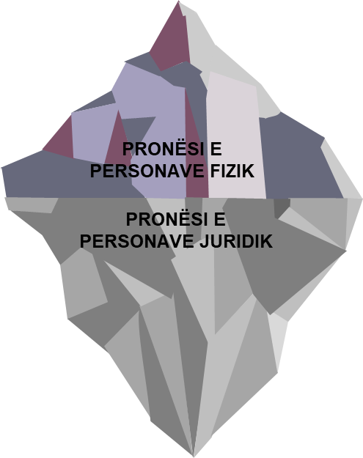

10 RА në pronësi të personave juridik

Foto 2: Struktura gjinore e pronësisë në tërë industrinë e radios
(dhjetor 2019)

Radiostacionet ku meshkujt ishin pronarë ishin dy herë më shumë në numër se sa ato me pronare femra – 40 kundrejt 20.
Në dy radiostacione ku pronësia ishte e ndarë ndërmjet femrave dhe meshkujve (persona fizik), njëra emetonte program në nivel rajonal, ndërsa tjetra në nivel lokal.
Gjithsejtë 10 radio ishin në pronësi të personave juridik, prej të cilave katër ishin stacione joprofitabile, ndërsa gjashtë – radio komerciale, pronësia e të cilave duhej të përcaktohet përmes një analize të pronësisë së personave juridik. Prej tyre, në 2 radiostacione, personi fizik – pronar i mediumit ishte një mashkull me pronësi të plotë (100%).
Femrat janë paraqitur si pronare të fundit të mediumeve me 100% të pronësisë së personave juridik te dy radio, ndërsa në dy radiostacione tjera, pronësia ishte e ndarë ndërmjet disa personave juridik dhe fizik. Në njërën prej këtyre radiove, si pronarë të fundit të mediumit janë paraqitur një mashkull dhe një organ shtetëror, ndërsa te tjetra si pronarë të fundit dominonin meshkuj, por u paraqit edhe një femër e cila posedonte 10% të njërës nga personat juridik – pronarë të mediumit.
Shndërruar në përqindje, këto informata e potencojnë si vijon:
- 59,72% nga numri i përgjithshëm i radiostacioneve të vendit ishin në pronësi të plotë të meshkujve (si pronarë të drejtpërdrejte dhe/ose pronarë të fundit të personave juridik),
- femrat në formë të pavarur si pronare të drejtpërdrejta dhe/ose të fundit të personave juridik, posedonin 30,56% të radiostacioneve,
- meshkujt dhe femrat si pronarë të drejtpërdrejte, posedonin pjesë të barabarta në 1,39% të radiove,
- në 1,39% të tjera në RA, pjesa më e madhe e pronësisë i përkiste një femrës,
- në 1,39% të tjera nga numri i përgjithshëm i radiove, meshkujt dominonin në pronësinë e mediumit.
- pjesa tjetër prej 5,55% e radiove ishin në pronësi të personave juridik joprofitabil.

Gjendja e këtillë tregon se pronësia – edhe në këtë segment të industrisë së radiodifuzionit – ka fytyrë të mashkullit, edhe pse krahasuar me televizionin, te radiot femrat janë shumë më të përfaqësuara.

Meshkujt dhe femrat në radiodifuzion – kush sa posedon?
Të dhënat e kësaj analize janë indikatorë për ekzistimin e “plafonit të qelqtë” në tërë radiodifuzionin, respektivisht për përfaqësimin më të vogël të femrave në pronësinë e televizioneve dhe radiove. Kjo nga ana tjetër, nënkupton se ata janë më pak të përfaqësuar në nivelin më të lartë të vendimmarrjes jo vetëm të politikës redaktuese, por edhe për ekzistimin e mënyrës së funksionimit të subjekteve në sektorin audio dhe audiovizuel.
Nëse të dhënat për pronësinë e televizioneve dhe radiove, prezantohen si përmbledhje, rezulton se në dhjetor të vitit 2019:
- Gjithsejtë 68 televizione dhe radio kanë qenë në pronësi të plotë të meshkujve si persona fizik (28 TV dhe 40 RA);
- Njëzetetre (23) televizione dhe radio kanë qenë në pronësi të plotë të femrave – persona fizik (3 TV dhe 20 RA);
- Gjashtë (6) televizione dhe radio kanë qenë në pronësi të femrave dhe meshkujve (4 TV dhe 2 RA);
- Një televizion ka qenë në pronësi të një mashkulli dhe personi juridik; një televizion – në pronësi të një femre dhe personi juridik dhe një televizion – në pronësi të një mashkulli, femre dhe personi juridik;
- Gjithsejtë 20 televizione dhe radio kanë qenë në pronësi të personave juridik (10 TV dhe 10 RA), prej të cilave:
- Në shtatë televizione dhe radio – pronarë të fundit të mediumit dhe të personave juridik ishin meshkuj (pesë TV dhe dy RA);
- Në dy radio – pronare të fundit të mediumit dhe personave juridik ishin femra;
- Në pesë televizione dhe radio, në personat juridik – pronarë të mediumeve përmes pjesëve të tyre kishin edhe femrat edhe meshkujt (katër TV dhe një RA);
- Në dy televizione dhe radio, meshkujt posedonin pjesë të personave juridik – pronarë të mediumeve (një TV dhe një RA);
- Katër (4) radio ishin në pronësi të organizatave joprofitabile (tre universitete dhe një shoqërie).
Ose shikuar më ndryshe, gjithsejtë 78 radio dhe televizioneve në vend kanë qenë në pronësi të plotë të meshkujve:
- Si pronarë të drejtpërdrejt në 68 TV dhe RA
- Si pronarë të fundit të personave juridik në 10 TV dhe RA
Njëzetepesë televizione dhe radio ishin në pronësi të plotë të femrave:
- Si pronare të drejtpërdrejta në 23 TV dhe RA
- Si pronare të fundit të personave juridik në 2 RA
Nga numri i përgjithshëm i televizioneve dhe radiostacioneve në vend, në 13 prej tyre pronësia ishte e ndarë ndërmjet meshkujve dhe femrave, drejtpërdrejt dhe/ose si pronarë të fundit të personave juridik. Në gjashtë prej tyre, pjesa më e madhe e pronësisë i përkiste meshkujve. Femrat ishin pronare më dominuese në katër TV dhe RA. Në tre televizione dhe radiostacione, meshkujt dhe femrat posedonin pjesë të barabarta të pronësisë së mediumeve.
Numri i TV dhe RA të cilat ishin në pronësi të plotë të meshkujve ishte tre herë më i lartë nga ato që ishin në pronësi të plotë të femrave.
- Numri i televizioneve dhe radiove ku meshkujt kishin pronësi të drejtpërdrejt dhe të plotë, ishte tre herë më e madhe se ajo ku femrat në tërësi ose drejtpërdrejtë i posedonin mediumet.

- Numri i televizioneve dhe radiove ku femrat ishin pronare të tërësishme dhe të fundit të personave juridik ishte 5 herë më i vogël se ato ku meshkujt ishin pronarë të tërësishëm dhe të fundit të personave juridik.

Krahasimi i kategorive ndërmjet televizioneve dhe radiostacioneve, kur bëhet fjalë për personat fizik, tregon se femrat janë pronare më shumë të radiove se sa të televizioneve – numri i radiostacioneve në pronësi të femrave ishte shtatë herë më i lartë se numri i televizioneve ku femrat ishin pronare.
Shprehur në përqindje, të dhënat e përmbledhura e japin këtë gjendje:
- Madje 65% e televizioneve dhe radiove të vendit ishin në pronësi të plotë të meshkujve (si pronarë të drejtpërdrejt dhe/ose të fundit të personave juridik),
- Femrat si pronare të drejtpërdrejta dhe/ose të fundit të personave juridik posedonin 20,83% të numrit të përgjithshëm të TV dhe RA,
- Në 5% të televizioneve dhe radiostacioneve, pjesët më të mëdha të pronësisë së mediumeve ju përkisnin meshkujve (si pronarë të drejtpërdrejt dhe/ose të fundit të personave juridik),
- Femrat posedonin pjesë më të mëdha të pronësisë në 3,33% të TV dhe RA (si pronare të drejtpërdrejt dhe/ose të fundit të personave juridik),
- Në 2,5% të televizioneve dhe radiove, meshkujt dhe femrat si pronarë të drejtpërdrejt dhe/ose të fundit të personave juridik, posedonin pjesë të barabarta të mediumeve,
- Te radiot, 3,33% ishin në pronësi të personave juridik joprofitabil.

Struktura gjinore e të punësuarve: krahasimi i gjendjes në tërë radiodifuzionin 2012-2018

Në vitin 2018, në nivel të tërë sferës së TV dhe radios, si punëtor mediatik u paraqitën 1104 femra dhe 1646 meshkuj.
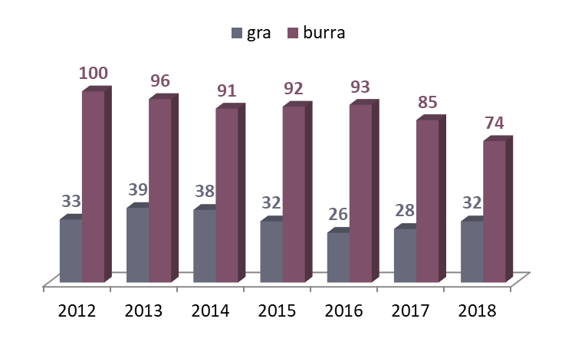
Prej tyre, drejtuese dhe drejtoresha kanë qenë 32, ndërsa drejtuesit dhe drejtorët kanë qenë më në numër për mbi dy herë – 74. Krahasuar me vitin 2017, në vitin 2018 ka pasur 11 drejtues dhe drejtorë më pak, ndërsa 4 drejtuese dhe drejtoresha më shumë. Numri më i lartë i drejtuesve dhe drejtorëve është vërejtur në vitin 2012 kur ka pasur 100, deri sa numri më i lartë i drejtueseve dhe drejtoreshave ka qenë 39 që është regjistruar në vitin 2013. (Foto 3)
Foto 3: Numri i redaktorëve(eve) dhe drejtorëve(eshave) në TV dhe RA gjatë viteve

Në nivelin tjetër të fuqisë sipas pjesëmarrjes në formulimin e politikës redaktuese, gjenden redaktorët dhe redaktoret. Në vitin 2018 numri i tyre ka qenë pothuajse i njëjtë, respektivisht kanë qenë të paraqitur 105 redaktore dhe 108 redaktorë.

Për krahasim, në vitin 2017 ka pasur 9 redaktore më pak (96) dhe 17 redaktorë më shumë (125). Numri i redaktorëve gjatë viteve ka fluktuar (Foto 4): në vitin 2012 kishte 103 redaktorë, në vitin 2013 janë është regjistruar numër rekord prej 137 redaktorëve, në vitin 2014 është zvogëluar në 113, ndërsa gjatë dy viteve tjera është rritur – në vitin 2015 ka pasur 122, kurse në vitin 2016 – 127 redaktorë. Gjatë vitit 2017 ka pasur një ulje të vogël prej 125 redaktorëve. Numri i redaktoreve nuk ka pasur ndryshime të mëdha, në vitin 2012 dhe 2013 ka pasur 101 redaktore, në vitin 2014 ka pasur një më shumë – gjithsejtë 102, në vitin 2015 ky numër është zvogëluar në 100, kurse në vitin 2016 është rritur në 103. Në vitin 2017 ka pasur numër më të vogël të redaktoreve – 96, kurse në vitin 2018 është shënuar numri më i madhi redaktorëve nga të gjitha krahasimet e viteve tjera – 105.
Foto 4: Numri i redaktorëve(eve) në TV dhe RA gjatë viteve
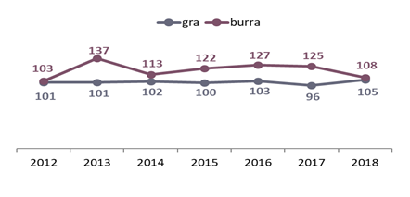
Kuadri i gazetarëve paraqet një kategori në të cilën femrat janë më në numër se meshkujt në të gjitha vitet e analizuara (Foto 5). Në vitin 2018 numri i gazetareve ka qenë 540, ndërsa i gazetarëve 374. Respektivisht, numri i gazetareve ka qenë për 166 më i lartë se sa numri i gazetarëve. Në vitin 2017 ka pasur vetëm 4 gazetare më pak dhe 3 gazetarë më shumë. Rezultatet gjatë viteve 2012 e deri në 2018, tregojnë se numri i gazetareve nga viti 2012 e deri në fund të vitit 2016 ka qenë në rritje, kurse ka rënë përnjëherë në vitin 2017, e më pas gjatë vitit 2018 është rritur ndjeshëm për 4. Së këndejmë, numri më i lartë i gazetareve është shënuar në vitin 2016 dhe ka qenë 608.
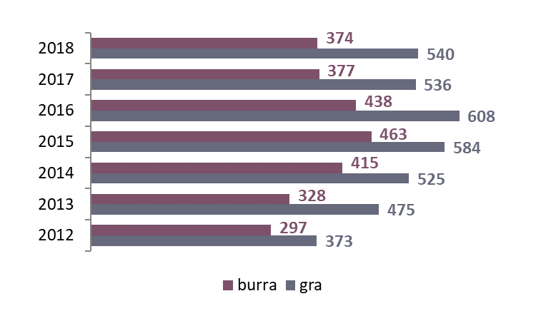
Numri i gazetarëve nga ana tjetër, ka qenë në rritje nga viti 2012 (297) deri në fund të vitit 2015 (463), ku pastaj ka rënë vazhdimisht deri në vitin 2018 (374).
Foto 5: Numri i gazetarëve(eve) në TV dhe RA gjatë viteve
Në kategorinë e kuadrit teknik bëjnë pjesë inxhinierët(et) dhe teknikët(et). Në të gjitha vitet e analizuara të tyre, meshkujt janë më në numër se femrat (Foto 6), respektivisht dallimi më i vogël ndërmjet tyre ka qenë gjatë vitit 2012 kur meshkujt kanë qenë më në numër se femrat për 5,5 herë, kurse dallimi më i lartë është regjistruar në vitin 2014 kur femrat kanë qenë për 7,7 herë më pak në numër se sa meshkujt. Në vitin 2018, në këtë kategori kanë qenë të punësuar 266 meshkuj kundrejt 39 femrave, respektivisht meshkujt kanë qenë më në numër se sa femrat për 227.
Në shtesë, numri më i lartë i meshkujve dhe femrave në kuadrin teknik është vërejtur pikërisht në vitin 2018. Në vitin 2017, në këtë kategori ka pasur 12 femra dhe 30 meshkuj më pak se sa në vitin 2018. Më se paku inxhiniere dhe teknike ka pasur në vitin 2013 – 26, kurse më së paku teknik dhe inxhinierë në vitin 2012 – 200.
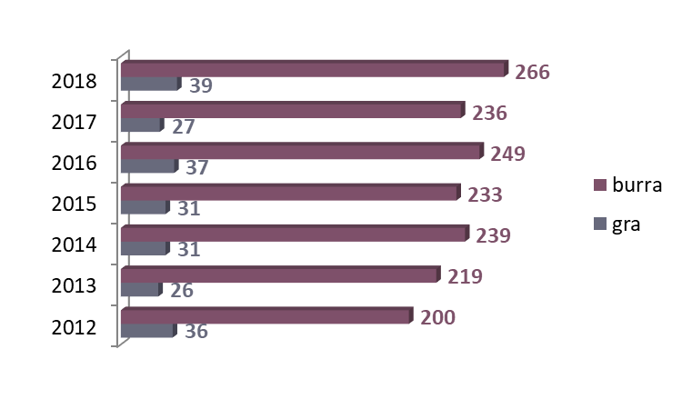
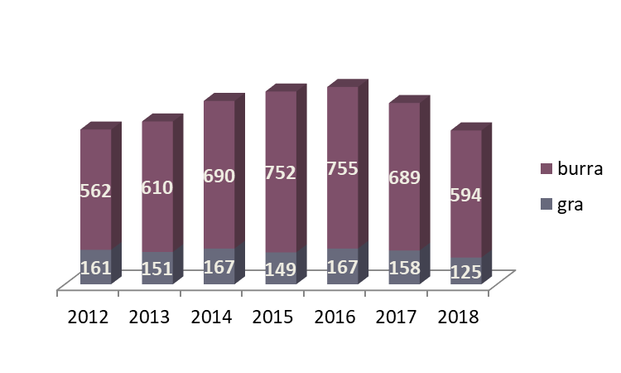
Kuadri realizues paraqet një kategori e cila ka të bëjë me regjisorët(et), kameramanët(et), montuesit(et), si dhe kuadri tjetër realizues. Këtu, meshkujt zakonisht kanë qenë më në numër se sa femrat për rreth 4 herë (Foto 7). Me përjashtim të vitit 2015 kur meshkujt kanë qenë më në numër se femrat për 5 herë dhe në vitin 2012 kur ky dallim ka qenë më i vogël me rreth 3,4 herë. Në vitin 2018, në këtë kuadër është vërejtur edhe numri më i ulët i femrave – 125 që është për 33 femra më pak se sa vit ii kaluar. Numri i meshkujve realizues në vitin 2018 ka qenë 594 ose për 95 më pak se sa në vitin 2017, ndërsa përfaqësimi i tyre ishte më i vogël vetëm gjatë vitit 2012 kur ka pasur 562. Numri më i lartë i realizuesve(eve) ishte gjatë vitit 2016 – 167 femra dhe 755 meshkuj.
Foto 6: Numri i kuadrit teknik në TV dhe RA gjatë viteve
Foto 7: Numri i kuadrit realizues në TV dhe RA gjatë viteve
Të dhënat që kanë të bëjnë me strukturën gjinore e të punësuarve në sektorët e marketingut të sferës së radiodifuzionit, fillojnë të përmblidhen nga viti 2014.
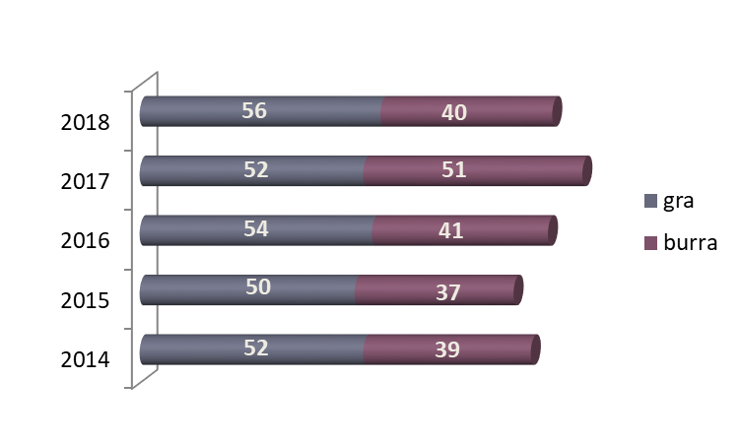
Krahas gazetarisë, marketingu paraqet edhe një kategori tjetër në të cilën femrat kanë qenë më të përfaqësuara se sa meshkujt në të gjitha vitet e krahasuara. Numri më i lartë i femrave të punësuara në sektorin e marketingut të televizioneve dhe radiove është gjatë vitit 2018 kur ka pasur gjithsejtë 56, kundrejt 40 meshkuj (Foto 8). Numri më i meshkujve në marketing është vërejtur gjatë vitit 2017- 51, ndërsa numri i femrave gjatë po këtij viti ka qenë 52. Njëherë, në vitin 2017, numri i meshkujve në marketing është rritur në mënyrë drastike – për 10 të punësuar më tepër se sa në vitin 2016 kur kanë qenë 41, duke rënë përsëri në vitin 2018.
Foto 8: Numri i të punësuarve në marketing të TV dhe RA gjatë viteve

Në kategorinë “Kuadër tjetër” janë numëruar shoferët(et), pastruesit(et), sekretarët(et) dhe të gjithë të punësuarit e tjerë. Në nivel të të gjitha televizioneve dhe radiove të vendit, femrat e kësaj kategorie kanë qenë më në numër se sa meshkujt gjatë të gjitha viteve (Foto 9). Në vitin 2018, ka pasur 207 femra kundrejt 190 meshkuj që paraqet një rënie të konsiderueshme në raport me vitin 2017 kur ka pasur 242 femra dhe 216 meshkuj, që nënkupton se numri i femrave ka rënë për 35, kurse te meshkujt për 26. Numri më i lartë i femrave dhe meshkujve të punësuar në këtë kategori ishte gjatë vitit 2016 – 254 femra dhe 244 meshkuj. Në anën tjetër, numri më i ulët i të punësuarve është shënuar në vitin 2014 – 196 femra dhe 148 meshkuj.
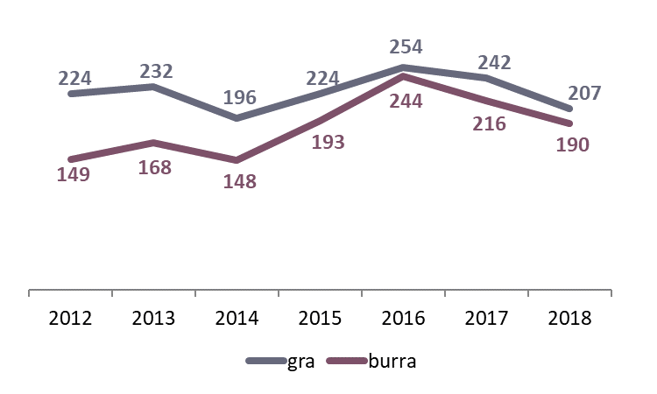
Kur do ta shikojmë numrin e përgjithshëm të femrave dhe meshkujve në të gjitha televizionet dhe radiot, sipas shkallës së arsimit, fitojmë një pasqyrë ku numri i femrave të punësuara me përgatitje të lartë arsimore (PLA) është më i lartë se numri i meshkujve të punësuar me këtë shkallë të arsimit (Foto 10). Në vitin 2018, 707 e femrave kanë pasur PLA kundrejt 634 meshkujve, respektivisht te të dy gjinitë ka pasur rënie në raport me vitin e kaluar – te femrat për 16, kurse te meshkujt për 37. Dallimet gjatë viteve kanë fluktuar: në vitin 2012 ka pasur 34 femra me PLA më tepër se sa meshkuj, në vitin 2013 ky dallim ka qenë 23 në dobi të femrave, kurse në vitin 2014 është vërejtur dallimi më i vogël ndërmjet tyre – 8 femra më tepër, ndërsa në vitin 2015 meshkujt e kësaj kategorie kanë qenë për 21 më pak se sa femrat. Në vitin 2016, ky dallim është rritur në mënyrë drastike në dobi të femrave, respektivisht ato kanë qenë më në numër për 73. Gjatë vitit 2017 dallimi ka rënë për 52 femra më tepër se sa meshkujt, ndërsa në vitin 2018 përsëri është kthyer numri në 73.
Foto 9: Numri i kuadrit tjetër në TV dhe RA gjatë viteve

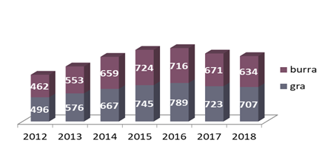
Për dallim me të punësuarit me PLP, të punësuarit në të gjitha TV dhe RA që kanë përgatitje të mesme profesionale (PMP), dominojnë meshkujt (Foto 11). Në vitin 2018, kanë punuar 969 meshkuj dhe 380 femra me PMP – meshkujt ishin 2,6 herë më në numër se femrat. Gjatë viteve 2012 dhe 2013, në këtë kategori burrat ishin 2,3 herë më në numër se femrat. Gjatë vitit 2014 ky dallim është rritur, me atë që femrat kanë qenë 2,5 herë më pak në numër se sa meshkujt.
Foto 10: Numri i të punësuarve me PLP në TV dhe RA gjatë viteve
Në vitin 2015, meshkujt kanë qenë më në numër për 2,8 herë, ndërsa në vitin 2016 për 2,6 herë. Në vitin 2017 dallimi ndërmjet tyre përsëri është rritur, andaj meshkujt me PMP kanë qenë më në numër se sa femrat për 2,7 herë, ndërsa në vitin 2018 dallimi është kthyer në të njëjtin nivel si edhe gjatë dy viteve të para, falë faktit se numri i meshkujve të punësuar me PMP ka rënë për 86 në raport me vitin e kaluar, ndërsa numri i femrave për 8.

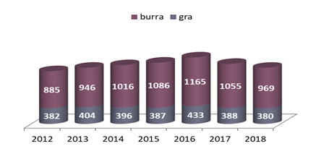
Kategoria ku në mënyrë precize është shënuar ekzistimi i “plafonit të qelqtë” në raport me femrat, është marrëdhënia e rregullt e punës, që flet për posedimin e njëfarë sigurie dhe të drejtave të marrëdhënies së punës. Në këtë kategori, meshkujt janë në epërsi në raport me femrat gjatë tërë viteve të analizuara (Foto 12). Në vitin 2018, në marrëdhënie të rregullt të punës kanë qenë të punësuar 1333 meshkuj dhe 822 femra – 511 meshkuj më shumë se sa femra. Së këndejmë ka një rënie në raport me vitin e kaluar, me ç ‘rast numri i meshkujve në marrëdhënie të rregullt pune ka rënë për 99, ndërsa te femrat për 70.
Foto 11: Numri i të punësuarve me PMP në TV dhe RA gjatë viteve
Foto 11: Numri i të punësuarve me PMP në TV dhe RA gjatë viteve
Dallimi gjatë viteve, ndërmjet meshkujve dhe femrave ka fluktuar, respektivisht gjatë viteve 2012 e deri në 2016 ka qenë në rritje: nga 437 meshkuj më shumë në vitin 2012, në mbi 442 në vitin 2013, 484 në vitin 2014, ngritje e konsiderueshme në 602 gjatë vitit 2015, deri në 609 meshkuj më shumë në vitin 2016. Gjatë viteve 2017 dhe 2018 ky dallim ka filluar të ulet – në vitin 2017, në marrëdhënie të rregullt të punës kanë qenë 540 femra më pak, ndërsa në vitin 2018 femrat kanë qenë në numër më të vogël për 511.
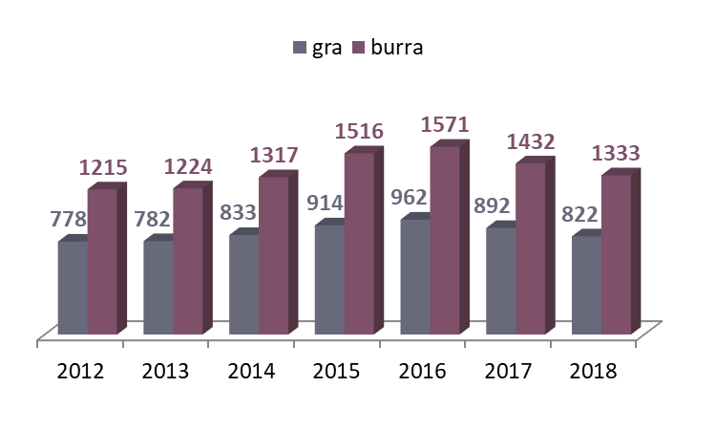
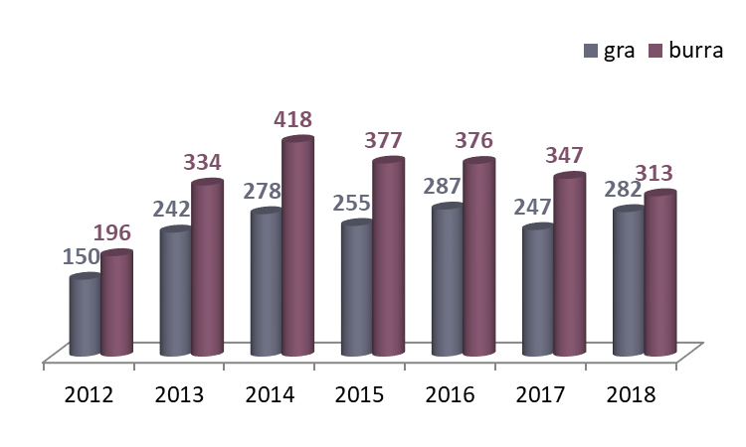
Edhe një kategori në të cilën meshkujt dominojnë ndaj femrave, janë të punësuarit e angazhuar me honorar nga televizionet dhe radiot (Foto 13). Gjatë vitit 2018, kanë qenë të angazhuar me honorarë gjithsejtë 313 meshkuj dhe 282 femra. Për krahasim, në vitin 2017 në këtë kategori ka pasur 347 meshkuj dhe 247 femra, respektivisht nga viti 2017 e deri në vitin 2018, numri i meshkujve ka rënë për 34, kurse numri i femrave të punësuara me honorar është rritur për 35 - që paraqet një lëvizje të konsiderueshme. Numri më i lartë i femrave të punësuara me honorar ka qenë gjatë vitit 2016 – gjithsejtë 287 (që është e përafërt me gjendjen në vitin 2018). Në anën tjetër, meshkujt e punësuar me honorar, kanë qenë më në numër gjatë vitit 2014 – gjithsejtë 418.
Foto 12: Numri i të punësuarve në marrëdhënie të rregullt të punës në RA dhe TV gjatë viteve

Foto 13: Numri i të punësuarve me honorar në TV dhe RA gjatë viteve

Struktura gjinore e të punësuarve në Servisin e radiodifuzionit publik: krahasimi i gjendjes për tërë SRP 2012-2018
Në pesë serviset e Televizionit të Maqedonisë, në vitin 2018 ka pasur gjithsejtë 596 të punësuar, prej të cilëve 262 femra dhe 334 meshkuj. Nga numri i përgjithshëm i të punësuarve, ka pasur 3 drejtorë – të gjithë meshkuj. Në fakt, në Televizionin e Maqedonisë, në cilëndo prej viteve të analizuara nuk ka pasur asnjë drejtoreshë (Foto 14). Më së shumti drejtorë ka pasur gjatë viteve 2012 dhe 2013 – 4.
Tre serviset e Radios së Maqedonisë, gjatë vitit 2018 kanë pasur 561 të punësuar, më saktë 144 meshkuj dhe 117 femra. Në pozitën e drejtorëve(eshave), në secilën nga vitet e analizuara janë paraqitur nga një femër dhe një mashkull (Foto 14).
Foto 14: Numri i drejtorëve(eshave) në RTM dhe RM gjatë viteve
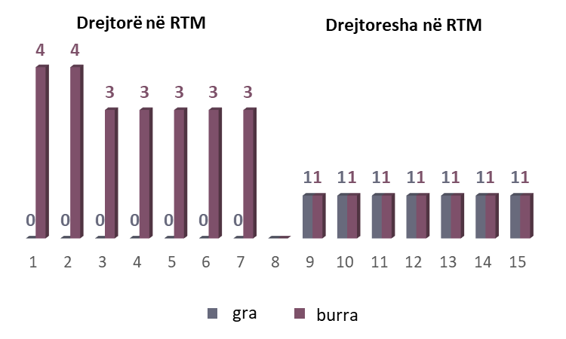
Redaktoret e serviseve të Televizionit të Maqedonisë kanë qenë më në numër se sa kolegët e tyre gjatë çdo viti të analizuar (Foto 15). në vitin 2018 ka pasur 24 redaktore dhe 17 redaktorë, respektivisht redaktoret kanë qenë më në numër për 7. Numri i redaktoreve ka qenë 26 gjatë viteve 2012, 2013, 2015 dhe 2016. Në vitin 2014 është rritur në 27, ndërsa gjatë vitit 2017 ka rënë në 25. Numri i redaktorëve gjithashtu nuk ka ndryshuar gjatë viteve 2012, 2013, 2014 dhe 2017 dhe ka qenë 16. Në vitin 2015, ky numër është rritur në 18, ndërsa vitin e kaluar ka rënë për 17. Mesatarisht, redaktoret kanë qenë më në numër se redaktorët për 9.
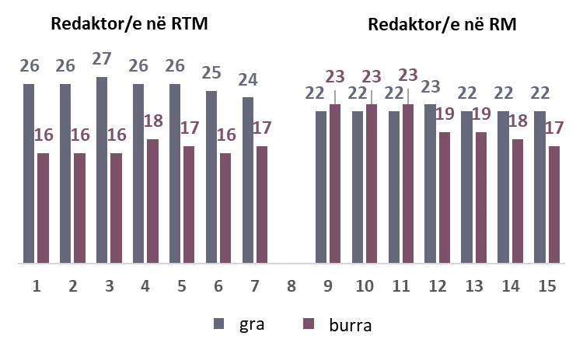
Në serviset e Radios së Maqedonisë, raportet e numrave të redaktorëve dhe redaktoreve ishin më të ulta, por ka pasur një ndryshim në përfaqësim (Foto 15). Gjatë viteve 2012, 2013 dhe 2014, redaktorët kanë qenë më në numër se redaktoret për 1 – ku kanë paraqitur 23 redaktorë dhe 22 redaktore. Gjatë vitit 2015, numri i redaktoreve është rritur në 23, ndërsa numri i redaktoreve ka rënë për 4, respektivisht ka rënë në 19, me ç’rast femrat nga kjo kategori janë bërë dhe kanë mbetur më në numër. Numri i redaktorëve ka qenë i njëjtë edhe në vitin 2016, në vitin 2017 ka rënë në 18, ndërsa në vitin 2018 ka arritur deri në 17. Nga ana tjetër, numri i redaktoreve gjatë vitit 2016 ka rënë në 22 dhe ka mbetur i pandryshuar deri në fund të vitit 2018. Redaktoret në vitin 2018 kanë qenë më në numër se sa kolegët e tyre për 5.
Foto 15: Numri i redaktorëve/eve në RTM dhe RM gjatë viteve

Njësoj sikur edhe te stacionet private të televizionit dhe radios (në shumicën e niveleve të emetimit të programit), gazetaret e serviseve të Televizionit të Maqedonisë dhe Radios së Maqedonisë kanë qenë më në numër se sa kolegët e tyre, në secilin vit të analizuar. Dallimet e përfaqësimit e gazetarëve dhe gazetareve në Televizionin e Maqedonisë, gjatë periudhës së analizuar kanë qenë më të mëdha se sa dallimet në Radion e Maqedonisë (Foto 16).
Dallimi më i lartë ndërmjet gazetarëve dhe gazetareve në RTM është regjistruar gjatë vitit 2016, kur gazetaret kanë qenë më në numër se sa kolegët e tyre për 52. Këtij dallimi i ka paraprirë një disproporcion i madh i përfaqësimit ndërmjet gjinive në gazetarinë në RTM që ka ndodhur në vitin 2015 kur janë punësuar 18 gazetare më shumë, ndërsa numri i gazetarëve ka rënë për 13 (në krahasim me vitin 2014). Gjatë viteve në vijim, dallimi ndërmjet meshkujve dhe femrave ka mbetur në 50. Dallimi më i vogël është vërejtur gjatë vitit 2012, kur gazetarët kanë qenë më të përfaqësuar se sa gazetaret për 18 – të paraqitur kanë qenë 65 meshkuj dhe 83 femra.
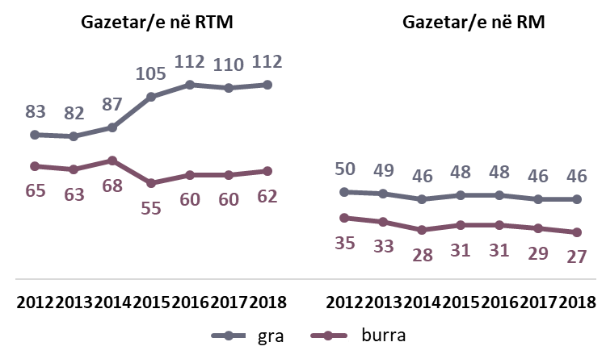
Gazetaret në serviset e Radios së Maqedonisë, mesatarisht kanë qenë për 17 më në numër se sa gazetarët. Gjatë vitit 2018 janë paraqitur 46 gazetare dhe 27 gazetarë, me çka dallimi ndërmjet tyre ka arritur rezultatin më të lartë, krahasuar me vitet e tjera – 19 në dobi të femrave. Dallimi ndërmjet tyre ishte më i vogël gjatë vitit 2012, kur gazetarët ishin më pak të përfaqësuar se sa gazetaret për 15 (50 femra dhe 35 meshkuj).
Foto 16: Numri i gazetarëve(eve) në RTM dhe RM gjatë viteve
Në kuadrin teknik të serviseve të Televizionit të Maqedonisë dhe Radios së Maqedonisë, në pjesën më të madhe kanë mbizotëruar meshkujt në të gjitha vitet e krahasuara (Foto 17).
Në Televizionin e Maqedonisë, gjatë viteve 2012, 2013 dhe 2014 nuk ka është paraqitur asnjë femër si kuadër teknik, në tre vitet e ardhshme është paraqitur vetëm nga një teknike, ndërsa numri ka filluar të rritet shpejt gjatë vitit 2018 kur ka arritur në 18. Numri i meshkujve gjatë këtyre viteve ka pasur fluktim të ndjeshëm. Në vitin 2012 janë paraqitur 16 teknik, ndërsa në vitin 2013 numri i tyre ka rënë për 14 dhe zhvendosja e këtillë e ndjeshme poshtë-lartë ka zgjatur deri në vitin 2018 kur është rritur dukshëm edhe numri i teknikëve të punësuar duke arritur në 40. Ky është edhe viti me dallimin më të madh të përfaqësimit gjinor në këtë kategori.
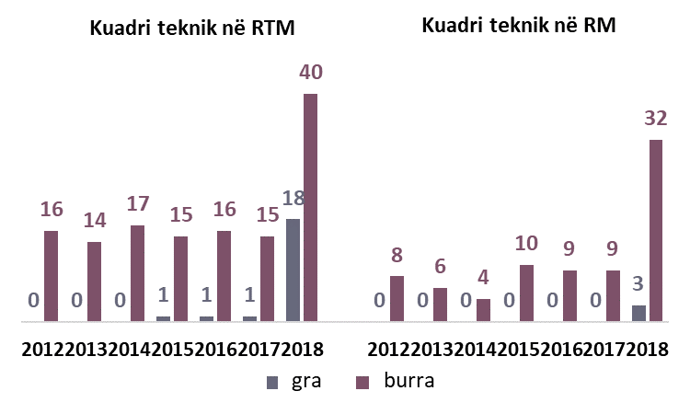
Tekniket kanë qenë më pak të përfaqësuara se sa teknikët edhe në Radion e Maqedonisë. Ngjashëm sikur në Televizionin e Maqedonisë, nga viti 2012 deri në fund të vitit 2017, nuk është paraqitur asnjë teknike. Në periudhën 2012-2017 numri i meshkujve ka fluktuar ndërmjet maksimumit 10 (në vitin 2015) dhe minimumit 4 (në vitin 2014), ndërsa është rritur përnjëherë në vitin 2018 për 32. Këtë vit për herë të para janë paraqitur edhe 3 femra (Foto 17).
Foto 17: Numri i kuadrit teknik në RTM dhe RM gjatë viteve

Përparësia e kuadrit realizues në Televizionin e Maqedonisë dhe Radion e Maqedonisë, si dhe në televizionet dhe radiot private, në pjesën më të madhe ju ka takuar meshkujve (Foto 18).
Në mesin e realizuesve në serviset e Televizionit të Maqedonisë, meshkujt mesatarisht kanë qenë më në numër se sa femrat për rreth 2,5 herë. Realizues më së shumti ka pasur gjatë vitit 2016 – 214, ndërsa femrat kanë qenë më të përfaqësuara gjatë vitit 2017 – 84. Në vitin 2018 numrat e realizuesve dhe realizueseve kanë qenë më të ultë (krahasuar me vitet e tjera) – kanë qenë të paraqitura gjithsejtë 58 femra dhe 158 meshkuj.
Përfaqësimi gjinor në kuadrin realizues të serviseve të Radios së Maqedonisë, ka pasur ndryshime të konsiderueshme përgjatë viteve, para se gjithash në aspekt të femrave. Gjatë viteve 2012, 2013 dhe 2014, numri i realizueseve nuk ka ndryshuar dhe ka qenë 26.
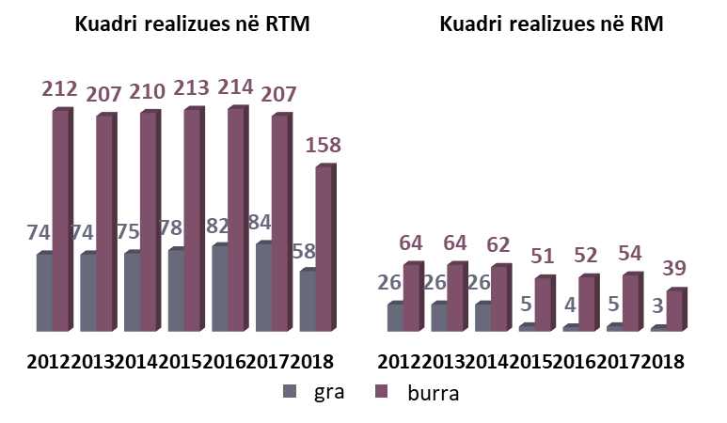
Në vitin 2015, përfaqësimi i femrave në këtë kuadër dukshëm ka rënë, më saktë ka rënë në gjithsejtë 5 realizuese. Gjatë vitit 2016 numri i tyre përsëri është kthyer në 5. në vitin 2018 është regjistruar përfaqësimi më i ulët i femrave në kuadrin realizues – 3, kundrejt 39 realizuesve. Numri i realizuesve ka ndryshuar, por jo edhe aq drastik. Ata kanë qenë më në numër gjatë viteve 2012 dhe 2013 – 64, ndërsa më se paku kanë qenë gjatë vitit 2018.
Sektori i marketingut në shumicën e mediumeve paraqet një sferë në të cilën femrat janë më në numër se meshkujt. I tillë është rasti edhe në marketingun e Televizionit të Maqedonisë dhe Radios së Maqedonisë (Foto 19).
Foto 18: Numri i kuadrit realizues në RTM dhe RM gjatë viteve

Të dhënat në lidhje me numrin e të punësuarve në marketingun e Servisit publik të radiodifuzionit datojnë që nga viti 2014. Atëherë, në sektorin e marketingut të Televizionit të Maqedonisë ka pasur 2 femra dhe 2 meshkuj të punësuar. Gjatë vitit 2015 numri i femrave të punësuara në marketingun e TV është rritur në 4, ndërsa numri i meshkujve të punësuar në këtë sektor ka mbetur i njëjtë – 2. Gjendja e këtillë ka mbetur e pandryshueshme deri në fund të vitit 2018. Në fakt, në secilin prej pesë viteve të analizuara, numri i meshkujve të punësuar në sektorin e marketingut të televizionit publik ka mbetur i pandryshuar, përderisa numri i femrave është rritur ndjeshëm.
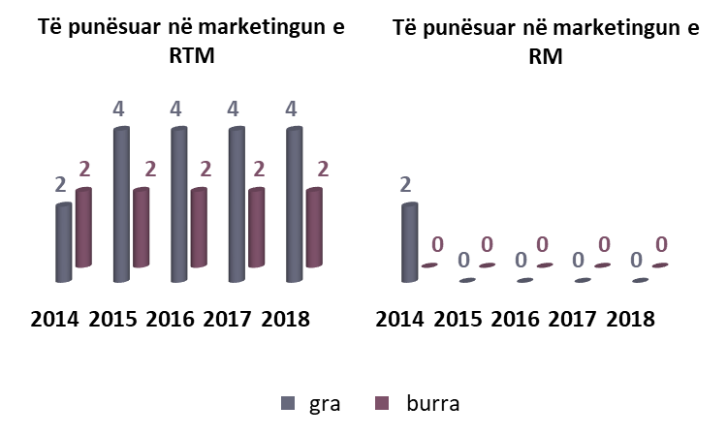
Në sektorin e marketingut të Radios së Maqedonisë, gjatë vitit 2014 kanë qenë të punësuar vetëm 2 femra, e më pas nuk janë paraqitur të punësuar në asnjë prej viteve të analizuara.
Foto 19: Numri i të punësuarve në marketing të RTM dhe RM gjatë viteve
Kategoria “Kuadër tjetër” në serviset e RTM dhe RM, në aspekt të përfaqësimit të secilës gjini gjatë viteve të analizuara, ka pasur ndryshime të konsiderueshme (Foto 20).
Në serviset e Televizionit të Maqedonisë, që nga viti 2012 e deri në fund të vitit 2014, femrat e punësuara si kuadër tjetër kanë qenë më në numër se meshkujt. Në vitin 2012 është vërejtur dallimi më i lartë i përfaqësimit të meshkujve dhe femrave në këtë sektor – kanë qenë të punësuar 63 femra dhe 38 meshkuj, respektivisht femrat kanë qenë më në numër se meshkujt për 25. Gjatë viteve 2013 dhe 2014 ky dallim ka qenë 16 në dobi të femrave. Në vitin 2015, në mënyrë drastike është rritur numri i meshkujve – për 20, krahasuar me vitin 2014. Atëherë, në RTM në këtë kategori kanë qenë të punësuar gjithsejtë 57 meshkuj dhe 55 femra, respektivisht meshkujt kanë qenë më në numër se sa koleget e tyre për 2. Që atëherë, meshkujt kanë mbetur më në numër. Gjatë vitit 2016, numri i meshkujve dhe femrave në këtë kategori ka rënë ndjeshëm – 54 meshkuj dhe 51 femra. Dallimi ndërmjet tyre është rritur në vitin 2017, kur meshkujt kanë qenë më në numër se femrat për 5. Në vitin 2018, në këtë sektor kanë qenë të punësuar 52 meshkuj dhe 46 femra – dallimi ndërmjet tyre ka qenë 6, në dobi të meshkujve.
Nga ana tjetër, në serviset e Radios së Maqedonisë, femrat e punësuara si kuadër tjetër, kanë qenë më në numër se sa meshkujt, në të gjitha vitet e analizuara. Femrat në këtë sektor, kanë qenë më në numër gjatë vitit 2015 – 46, kurse më së paku kanë qenë të përfaqësuara gjatë vitit 2012 – 32. Numri më i ulët i meshkujve në këtë kategori është vërejtur në vitin 2014 kur ka pasur 11, ndërsa në vitin 2015 numri i tyre është rritur për 23 – gjithsejtë janë paraqitur 34 meshkuj, që paraqet numrin më të madh të meshkujve në mesin e kuadrit tjetër, sipas të gjitha viteve të analizuara.
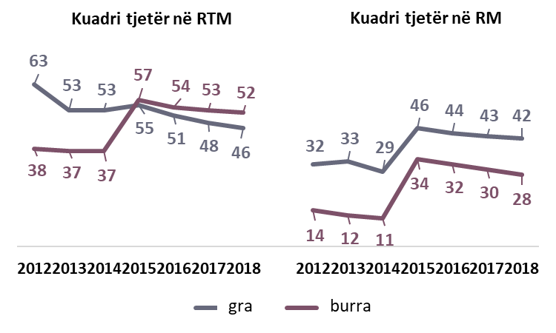
Dallimi më i lartë ndërmjet meshkujve dhe femrave në kuadrin tjetër të Radios së Maqedonisë është vërejtur gjatë vitit 2013 – 21, kurse dallimet më të vogla kanë qenë gjatë viteve 2015 dhe 2016 – 12. Dallimet më të mëdha dhe më të vogla kanë qenë në dobi të femrave.
Foto 20: Numri i kuadrit tjetër në RTM dhe RM gjatë viteve

Gjatë vitit 2012, meshkujt dhe femrat e punësuar në RTM me “përgatitje të lartë profesionale” kanë qenë njësoj të përfaqësuar (111 femra dhe 111 meshkuj). Në vitin 2013, numri i tyre ka rënë – 108 femra dhe 105 meshkuj. Vitin e ardhshëm, numri i femrave me PLP ka qenë 115, ndërsa i meshkujve 110. Në vitin 2015, numri i femrave në këtë kategori është rritur dukshëm – 156, ndërsa te meshkujt për 122. Gjatë vitit 2016, femrat me PLP kanë qenë më në numër se sa meshkujt për 38. Dallimi më i lartë ndërmjet meshkujve dhe femrave me PLP ka qenë në vitin 2017 – 39 në dobi të femrave, ndërsa në vitin 2018 ka rënë në 28 (Foto 21.)
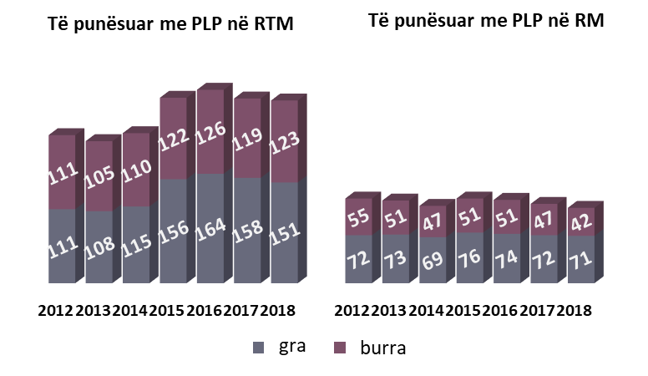
Në serviset e Radios së Maqedonisë, femrat me PLP kanë qenë më në numër se sa kolegët e tyre në të gjitha vitet e analizuara (Foto 22), me ç ‘rast, ka pasur ndryshime të përfaqësimit, por që nuk kanë qenë të mëdha. Gjatë vitit 2012, dallimi ndërmjet tyre ka qenë më i vogël – 17 (72 femra dhe 55 meshkuj). Dallimi më i lartë ndërmjet meshkujve dhe femrave me PLP në RM ka qenë gjatë vitit 2018 – 29 në dobi të femrave (71 femra dhe 42 meshkuj).
Foto 21: Numri i të punësuarve me PLP në RTM dhe RM gjatë viteve

Duke u lëshuar në nivelin tjetër të arsimimit, në kategorinë “përgatitje e mesme profesionale”, meshkujt e punësuar në serviset e Servisit publik të radiodifuzionit, kanë qenë më në numër se sa koleget e tyre në secilin vit të analizuar (Foto 22).
Në Televizionin e Maqedonisë, gjatë vitit 2018 janë paraqitur 193 meshkuj dhe 106 femra me PMP. Njëherë, në këtë vit numri i meshkujve të kësaj kategorie ka qenë më i ulët, ndërsa i femrave më i lartë, të cilës i kontribuon edhe dallimi më i vogël ndërmjet meshkujve dhe femrave me PMP krahasuar me vitet e tjera të analizuara – 87. Meshkujt me PMP në RTM kanë qenë më shumë të përfaqësuar gjatë vitit 2015 – gjithsejtë 211. Në vitin 2013 në serviset e RTM janë paraqitur 100 femra me PMP, që e prezanton edhe përfaqësimin e tyre më të ulët, krahasuar me vitet e tjera.
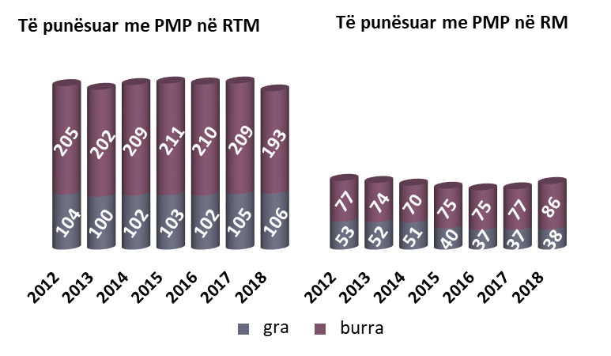
Në serviset e Radios së Maqedonisë, meshkujt me PMP kanë qenë më në numër gjatë vitit 2018 – 86. Të njëjtin vit është vërejtur edhe dallimi më i lartë ndërmjet meshkujve dhe femrave të punësuar me PMP – 48 në dobi të meshkujve. Meshkujt me PMP kanë qenë më se paku të përfaqësuar gjatë vitit 2014, kur kanë qenë 70. Femrat në këtë kategori kanë qenë më së paku të përfaqësuar gjatë viteve 2016 dhe 2017 – 37, kurse më së shumti gjatë vitit 2012 – 53.
Foto 22: Numri i të punësuarve me PMP në RTM dhe RM gjatë viteve

Marrëdhënia e rregullt e punës në serviset e SPR është edhe një kategori tjetër në të cilën meshkujt kryesojnë në raport me koleget e tyre (Foto 23).
Në RTM, më së shumti meshkuj dhe femra të kësaj kategorie kanë qenë të përfaqësuar gjatë vitit 2015 – 363 meshkuj dhe 269 femra. Në vitin 2018 janë paraqitur numri më i vogël i meshkujve në marrëdhënie të rregullt të punës, gjithsejtë 320. Njëherë, gjatë atij viti ka qenë dallimi më i vogël ndërmjet meshkujve dhe femrave në këtë kategori – 73 në dobi të meshkujve.
Numri më i vogël i femrave në marrëdhënie të rregullt të punës në RTM është vërejtur gjatë vitit 2013, kur kanë qenë gjithsejtë 235.
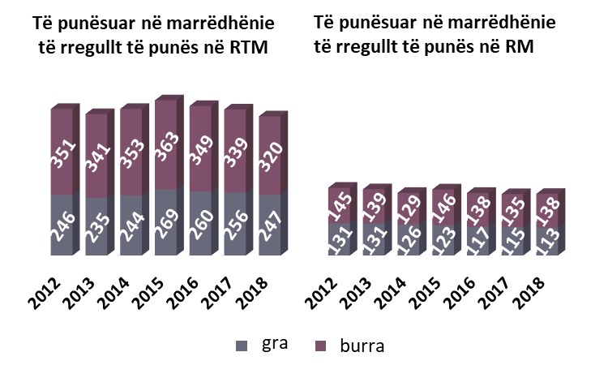
Në serviset e Radios së Maqedonisë, gjatë vitit 2018 është paraqitur numri më i vogël i femrave në marrëdhënie të rregullt të punës – 113. Gjatë po atij viti, ka pasur gjithsejtë 138 meshkuj në marrëdhënie të rregullt të punës, ku me këtë dallimi ndërmjet tyre ka qenë më i lartë krahasuar me vitet e tjera – meshkujt kanë qenë më në numër se femrat për 25. Më së shumti femra sipas kësaj kategorie ka pasur gjatë dy viteve vijuese – në vitin 2012 dhe 2013 me gjithsejtë 131. Në vitin 2015 është regjistruar edhe numri më i lartë i meshkujve në marrëdhënie të rregullt të punë – 146, kurse më së paku kanë qenë në vitin 2017 – 135.
Foto 23: Numri i të punësuarve në marrëdhënie të rregullt të punës në RTM dhe RM gjatë viteve

Të dhënat e para për këtë analizë, në lidhje me të punësuarit e angazhuar me honorar në Servisin publik të radiodifuzionit datojnë që nga viti 2016 (Foto 24). Në serviset e RTM, gjatë viteve 2016 dhe 2017 në këtë kategori janë paraqitur 16 femra dhe 17 meshkuj, ndërsa në vitin 2018 numri është ulur në 15 femra dhe 14 meshkuj.
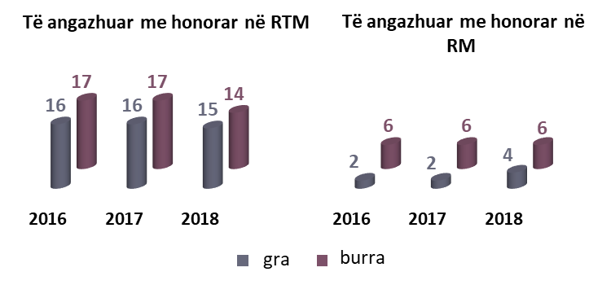
Nga viti 2016 e deri në fund të vitit 2018, në Radion e Maqedonisë janë paraqitur 6 meshkuj me angazhim honorar. Gjatë dy viteve të para, numri i femrave ka qenë 2, ndërsa gjatë vitit 2018 numri i tyre është rritur për 4.
Foto 24: Numri i të angazhuarve me honorar në RTM dhe RM gjatë viteve

Konkluzionet e përgjithshme për strukturën gjinore e të punësuarve në industrinë e televizionit dhe radios nga viti 2012 e deri më vitin 2018
Në mënyrë që të shqyrtohet pasqyra e përgjithshme e përfaqësimit të gjinive në të gjitha nivelet e miratimit dhe zbatimit të vendimeve në nivel të industrisë audio dhe audiovizuele në Republikën e Maqedonisë së Veriut, është e domosdoshme që të dhënat e vëllimshme kuantitative që janë përpunuar më herët, të përmblidhen si konkluzione të përgjithshme.
Të dhënat e deritanishme në lidhje me strukturën gjinore të pronësisë dhe të punësuarve, në nivelet që kanë fuqi për vendimmarrje (në pozitat udhëheqëse/drejtuese dhe redaktuese) në të gjitha televizionet dhe radiot, potencojnë në përfaqësim më të ulët të femrave në këto pozita. Kjo nga ana tjetër, është argument për ekzistimin e “plafonit të qelqtë” në këtë sferë, respektivisht një indikator për ekzistimin e barrierave joformale të përparimit profesional të femrave, kufirit të padukshëm mbi të cilin është e vështirë ose e pamundur që femrat të ngritën në radhët më të larta.
Gazetaria dhe sektorët e marketingut të televizioneve dhe radiostacioneve janë sfera në të cilat “tradicionalisht” femrat janë më në numër. Kjo konfirmohet në pothuajse të gjitha kategoritë e mediumeve gjatë pothuajse të gjitha viteve. Në aspekt të profesionit të gazetarisë në TV dhe RA, dallimet në numrin e meshkujve dhe femrave (në dobi të femrave) në përgjithësi kanë qenë të larta. Në anën tjetër, në sektorët e marketingut, numrat e përgjithshëm e të punësuarve nuk kanë qenë të larta sikur në kategoritë e tjera, por edhe në ato suaza, femrat kanë qenë më të përfaqësuara në raport me kolegët e tyre.
Sferat e kuadrit teknik (inxhinier(e) dhe teknik(e)), si dhe kuadrit realizues (regjisor(e), kameraman(e), montues(e) etj.) në analizat e deritanishme, sikur edhe në këtë, janë dëshmuar në mënyrë dominante si “mashkullore”. Meshkujt në këto kategori kanë qenë disa herë më në numër se femrat. Disproporcionet e këtilla janë më të dukshme te radiostacionet nacionale, ku nuk është paraqitur asnjë femër në kuadrin realizues dhe atë teknik, gjatë tërë periudhës së analizuar. Raportet ndërmjet gjinive dhe përfaqësimit të tyre në kuadrin tjetër të televizioneve dhe radiove (shofer(e), sekretar(e), pastrues(e), etj.), kanë pasur ndryshime të konsiderueshme gjatë tërë periudhës së analizuar. Konkluzioni i përgjithshëm është se në këtë kategori, në nivel të tërë industrisë së radios dhe televizionit, femrat kanë qenë më në numër se meshkujt. Në aspekt të industrisë së televizionit, përjashtime nga ky konkluzion paraqiten te televizionet nacionale ku meshkujt kanë qenë më në numër se sa femrat gjatë dy viteve, ndërsa femrat e kanë marrë udhëheqjen gjatë 4 viteve, kurse në një prej viteve të analizuara meshkujt dhe femrat kanë qenë të përfaqësuar njësoj. Përjashtimet e këtilla paraqiten edhe në radiostacionet nacionale, rajonale dhe lokale. Në serviset e Televizionit të Maqedonisë, meshkujt kanë dominuar, ndërsa femrat kanë qenë më në numër gjatë 3 viteve të tjera.
Ekzistimi i “plafonit të qelqtë” në industrinë e radios dhe televizionit konfirmohet në kategorinë “përgatitje e lartë profesionale”, si shkallë e kualifikimit për secilin profesion. Në këtë kategori, femrat kanë qenë në përgjithësi më në numër se sa kolegët e tyre, me përjashtime të vogla. Por, shkalla e lartë e përgatitjes profesionale te femrat në televizione dhe radio nuk ka kontribuar që ato të arrijnë në pozita të larta udhëheqëse. Meshkujt me PLP kanë qenë më në numër se sa femrat në televizionet lokale dhe radiostacionet rajonale. Në radiot nacionale nga ana tjetër, meshkujt kanë udhëhequr në këtë kategori gjatë katër, ndërsa femrat gjatë 3 viteve të analizuara.
Ndërsa meshkujt, kanë qenë më në numër në nivelin e radhës të profesionalizmit në pozitat e punës, me përgatitje të mesme profesionale. Dallimet ndërmjet meshkujve dhe femrave me PMP (në dobi të meshkujve) kanë qenë të larta, në të gjitha kategoritë e mediumeve, gjatë tërë periudhës së analizuar. Marrëdhënia e rregullt e punës kontribuon për sigurinë sociale dhe financiare te të punësuarit. Edhe krahas numrit të lartë të femrave me PLP, një pjesë e vogël e tyre kanë pasur marrëdhënie të rregullt të punës. Meshkujt në këtë kategori kanë qenë disa herë më shumë se sa koleget e tyre, në mediumet e të gjitha niveleve të emetimit të programit dhe vitet e analizuara, pa ndonjë përjashtim. Në këtë aspekt, meshkujt e punësuar në industrinë e televizionit dhe radios kanë qenë më të sigurt se sa koleget e tyre në aspekt të mbrojtjes sociale dhe financave.
Femrat kanë qenë më pak të përfaqësuara në aspekt të angazhimit me honorar në televizione dhe radio. Por, edhe në këtë kategori ekzistojnë përjashtime të caktuara. Në televizionet lokale femrat e punësuara me honorar kanë qenë më në numër se sa kolegët gjatë 5 viteve të analizuara, ndërsa në dy vitet e tjera kanë udhëhequr meshkujt. Në serviset e Televizionit të Maqedonisë, vetëm gjatë vitit 2018 në këtë kategori ka pasur një femër më tepër se sa meshkujt. Është e qartë se industria audio dhe audiovizuele duhet të punojë më tepër për mënjanimin e plafonit të qelqtë dhe të pranojë më tepër femra në pozita vendimmarrëse. Sa i përket kategorive të kuadrit teknik dhe realizues, gjithsesi se punësimi në ndonjërën prej këtyre pozitave varet edhe nga arsimimi dhe preferencat profesionale, por vështirë se në shoqëri ka aq pak femra të cilat kanë potencial që të punojnë në këto profesione, siç tregojnë numrat në këto bastione të meshkujve.
Gjithashtu, do të ishte interesante të shihet se çfarë të dhëna do të fitohen me kryqëzimin e të dhënave për përfaqësimin më të madh të femrave te gazetarët(et), me të dhënat e pagave që i fitojnë. dhe kjo të krahasohet me nivelin e të hyrave te teknikët(et) dhe realizuesit(et). Jashtëzakonisht interesante, nga aspekti gjinor, janë edhe faktet se edhe pse femrat me përgatitje të lartë profesionale janë më në numër, është më i vogël numri i femrave në marrëdhënie të rregullt të punës. Padyshim se industria që duhet të jetë prijëse në mbrojtjen e të drejtave të njeriut dhe barazisë, të ketë para vetes këto sfida të konsiderueshme gjinore.

Analizat e programeve televizive, nga viti 2012 e deri në vitin 2018, mund të merret në: http://bit.ly/2QrH6lZ
Analizat mund të merren në: http://bit.ly/2FHHibz
Regjistrat mund të merren në: https://avmu.mk/radiodifuzeri-mk/
„Gjinia në televizion: Përmbledhje e hulumtimeve vjetore në lidhje me trajtimin e çështjeve gjinore dhe mënyrës së prezantimit të femrave dhe meshkujve në TV stacionet nacionale (2012-2016), mund të merret në: http://bit.ly/2utuMtZ
„Gjinia në TV gjatë vitit 2018: Prapa ekranit dhe në të, mund të merret në: http://bit.ly/2Tc4dUG
Raporti i pronësisë mediatike mund të merret në: http://bit.ly/2NmPCSq
Siç është potencuar, në këtë numër ndërlidhen edhe katër radiodifuzerë tjerë te të cilët nuk u mundësua përcaktimi i strukturës gjinore të pronësisë, sepse janë organizata joprofitabile.
Ndër të dhënat me të cilat disponon Agjencia, ekziston edhe kategoria “Shkallë tjetër të përgatitjes profesionale”, por nuk ka informata prej të cilave mund të nxirren konkluzione konkrete, andaj edhe nuk do të përpunohen në këtë analizë.

